CipherFlute：3Dプリント可能な笛による秘密情報の日用品への埋め込み手法の提案

CipherFlute: Embedding Secret Information in Everyday Objects Using 3D-Printable Whistles

栗原 一貴†

†津田塾大学 Tsuda University
概要． 暗証番号や合言葉のような気軽な秘密から，暗号資産の復元用パスフレーズのような重要な秘密まで，少量の秘密情報を，電源も電子部品も持たない3Dプリントの笛を日用品へと埋め込み，吹いて読み出す手法「CipherFlute」を提案する．管の長さを変えると音の高さが変わる笛の音の高さを符号として，複数の笛によりエンコーディングを行う．実装した小型の笛ユニットは F#6からF#7までの13音が活用可能であり，笛1本あたり約3.7bitを担うことができる．暗証番号なら数本，128bitの復元用情報なら基準笛と誤り訂正を含めて約40本というように，求める強度に応じた本数の笛を採用して，カード，アクセサリや置物といった日用品に埋め込める．提案手法はデコード時の守秘性は低いが，日用品に笛を溶け込ませることで秘密の在りかを分かりにくくできること，および正当な利用者が特別な機器を使わず息とスマートフォンだけで読み出せることが特徴であり，秘密情報のバックアップとしての活用が期待できる．気温や息の強さによる音のずれを打ち消す機構を備える．実験により温度差に対する頑健さ，および128bit暗号のエンコードとデコードを検証した．
キーワード：デジタルファブリケーション，音響タグ，秘密分散，鍵管理，ステガノグラフィ，楽器
Copyright is held by the author(s). 栗原 一貴† †津田塾大学

- はじめに
暗号資産のウォレットや電子署名の普及に伴い，パスワードも端末もすべて失ったときに最後の頼りとなる復元用の秘密（リカバリーシードと呼ばれる百数十bitの情報）を，どのような物理的な形で保管するかが現実の課題になっている．実務では，この秘密を金属板に刻印する製品群が定着しており，火災や水害に強い優れた解である[15]．しかしこれらの担体には共通の弱点がある．見た目が明らかに「秘密の保管物」であるため，侵入者に発見された時点で持ち去りの標的になることを避けられない．一方，日常には，暗証番号や合言葉，贈り物やイベントの合図のように，もっと気軽に扱いたい小さな秘密も数多くある．こうした秘密を，改まった保管庫ではなく身の回りの日用品に埋め込むことを考える．
本研究では，3Dプリントした複数の笛に秘密を符号化し，吹いて生じる音をスマートフォンのマイクで解析して読み出す手法「CipherFlute」を提案する（図1）．CipherFluteは電源も電子部品も持たず，家庭用の3Dプリンタで利用者自身が製造できる．そして笛はカードやアクセサリ，置物といった日用品の形へ溶け込ませられるため，秘密が保管されていること自体を日常の風景に紛れさせられる．すなわちCipherFluteは，特定の用途に限らず，秘密情報を日用品に埋め込んで管理するための汎用の器である．
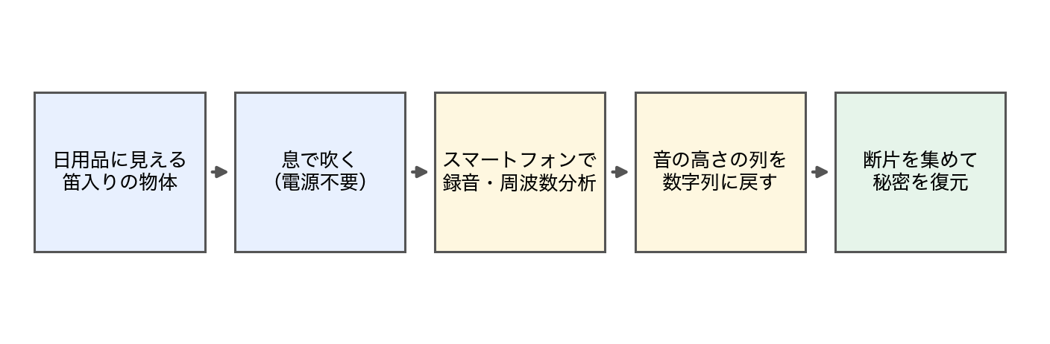
図1 CipherFluteの全体の流れ．日用品に見える物体を吹き，スマートフォンで音を解析して秘密の情報を取り出す
本研究は，音や物体そのものに秘密を守る力は付与しない．符号である音の高さはマイクによる測定が可能で，また笛の管の長さと音の高さは厳密な対応付けが可能なので，外部からの構造センシング手法により読み取ることは可能であり，複製も容易である．
器としてのCipherFluteの価値は2つある．第一に，日用品への偽装によって，攻撃者にとって「どこを探せばよいか」のコストを引き上げられることである．金属板の保管物は金庫に入れれば安全性は上がるが，金庫は「ここに価値がある」と宣言してしまう．CipherFluteはそれをしない．第二に，正当な利用者にとっての読み出しの手軽さである．特別な読み取り装置は不要で，物体を吹き，スマートフォンの画面を見るだけでよい．
本手法で運べる情報量は，用途に応じて選ぶことができる．暗証番号や合言葉，贈り物やイベントの合図，体験型のセキュリティ教育といった少ないbit数で足りるカジュアルな利用シーンでは，笛数本から10本程度の小さな構成で足りる．人が記憶して使うパスワードの実効的な情報量も数十bit程度に留まる．一方で，128bitのリカバリーシードを保管することも可能であり，約40本の笛でエンコーディングできる（3章）．このように，気軽な暗証番号から本格的な鍵管理まで，同じしくみを幅広く気軽に使える点が本手法の特徴である．
本研究の貢献は次の4点である．第一に，従来は数bit程度の識別番号を担わせるものだった「吹くと鳴る3Dプリント物」を，求める強度に応じて保管できるデータ担体へ拡張し，そのための設計（管の長さと音の高さの対応式にもとづく符号化，誤り訂正，容量の見積もり）を確立する．第二に，基準となる笛との音の高さの比で読むことで，気温や息の強さによるずれを打ち消す自己補正のしくみを示す．第三に，どの層が秘密を守り，どの層は守らないのかを明示した脅威モデルを提示する．第四に，実物の印刷から復元までを通しで実証し，さらに複数の応用シナリオへ展開する．
- 関連研究
  - 作った物体への情報埋め込み
物体の内部や製造の副産物に情報を埋め込む研究は多くある．InfraStructs[4]は内部の空隙パターンをテラヘルツ波の撮像で読み，AirCode[3]は表面直下の空気ポケットを特殊な撮影で読む．LayerCode[5]は3Dプリントの積層をバーコードとして通常のカメラで読み，G-ID[6]はスライサ設定の副産物の模様で個体を識別する（約14bit相当）．StructCode[11]はレーザーカットの継ぎ目の寸法に，Seedmarkers[10]は輪郭に溶け込む視覚マーカーに情報を載せる．これらはいずれも光を使った読み出しであり，撮影や走査によって所有者の関与なく読める．また運べる量は識別番号程度で，秘密情報を守るための脅威モデル（どんな攻撃者から何を守るかの整理）を持たない．
  - 音で読み出す無電源の物体
音で物体を読む系譜では，Acoustic Barcodes[7]が表面の刻み目をこすった音から識別番号を復元し，Lamello[8]はくし歯の長さと固有振動数の対応で入力位置を検出した．Acoustruments[9]はスマートフォンが発する超音波を3Dプリントの管で変調して操作を認識する．Acoustic Voxels[2]は内部空洞の音響応答を計算で設計し，置物に音の署名を埋め込めることを示した．そして本研究に機構がもっとも近いBlowhole[1]は，3Dプリント物の内部空洞に息を吹き込んで生じる共鳴音でタグを識別する．ただしBlowholeの目的は模型の部位識別であり，多くのbitを運ぶ符号化，狙った音の高さに合わせ込む調律，秘密分散との統合のいずれも扱っていない．本研究はこれらの蓄積の上に立ち，応用を再定義して，運べる量を工学的に広げる（表1）．
表1 先行研究との比較
研究 | 読出装置 | 鳴らし方 | 容量級 | 脅威モデル
InfraStructs[4] | THz撮像 | 受動 | ID級 | なし
AirCode[3] | 投影+カメラ | 受動 | ID級 | なし
LayerCode[5] | カメラ | 受動 | 数十bit | なし
G-ID[6] | スマホカメラ | 受動 | 約14bit | なし
Acoustic Barcodes[7] | 接触マイク | こする | 数十bit | なし
Lamello[8] | 接触マイク | はじく | 入力検出 | なし
Acoustic Voxels[2] | マイク | 外部音源 | ID級 | なし
Blowhole[1] | マイク | 呼気 | ID級 | なし
本研究 | スマホマイク | 呼気 | 約3.7bit/本 | あり
  - 音でデータを送る通信方式との関係
本研究の符号化は，音でデータを送る通信方式の系譜に連なる．電話回線のモデム[19]は2つの音の高さに0と1を割り当てる周波数偏移変調であり，ファクシミリの手順[20]や押しボタン信号[21]も，決められた音の組み合わせに意味を与えている．CipherFluteは12個の高さを使うので，その多値版に相当する．基準笛との比で読む仕組みは，受信側が周波数のずれを補正するために置く基準信号と同じ役割を果たす．隣り合う笛が同じ音にならないようにする制約は，8B/10B[22]のように必ず遷移を起こして受信側が区切りを自力で見つけられるようにする符号と狙いが同じである．誤り訂正を付けて記号を並べ替える処理も，通信で広く使われてきたものである．空気を伝わる音でデータを送る試みそのものにも長い歴史があり[23]，音響カプラはその代表である．使う音域も1.7 kHzから3.1 kHzで，電話網が通す0.3 kHzから3.4 kHzの中に収まっている．あちらは通信路の制約，こちらは笛の大きさという別々の理由でありながら，結果として同じ帯に落ち着いている．
違いは送信の側にある．通信では送信機が任意の信号をその場で作れるのに対し，CipherFluteでは物体の形そのものが信号を固定して保持する．電源も電子回路も要らない代わりに，位相や振幅は使えず，吹く速さも一定にならない．運べる量は毎秒10ビットに満たず，モデムには遠く及ばない．しかし本研究が求めるのは通信路の速度ではなく，電源なしで長期にわたり同じ信号を出し続ける担体である．速度と引き換えに保存性と自作可能性を得た点に，通信方式との位置づけの違いがある．
  - 秘密の保管と鍵管理の実務
金属板に秘密を刻印する製品群[15]は災害への耐性に特化した担体であり，偽装性と機械での読み取りやすさを持たない．Casascius物理ビットコイン[14]は鍵を封入したコインを製品化したが，製造者が鍵を知り得る構造だった．SLIP-39[12]とSSKR[13]は秘密分散の断片をどう符号化して運用するかの業界標準であり，本研究はこれらの断片を運ぶ「新しい物理的な入れ物」として活用される．物理的な封印がどれほど破られやすいかを体系評価したJohnstonの研究[16]は，物理層に秘匿を負わせないという本研究の位置づけを補強する．鍵管理の使いやすさを定式化したEskandariらの枠組み[17]に対して，本研究は「自分で製造できる・電源なしで機械読み取りできる・偽装できる」という未充足の組み合わせを埋める位置にある．
- CipherFluteの設計
  - 笛の構造と，長さから音の高さを決める式
発音体には，小型の円筒型を軸方向に半分に割った断面の笛（厚さ4 mm，幅7 mm）を用いる．家庭用の3Dプリンタにサポート材なしで平置きで印刷でき，複数本を密着させて融合できる（図2）．最終的な応用では，求める暗号強度に応じた本数の笛を採用し，日用品の形に合わせて自由なレイアウトで配置する．管の長さL [mm]と音の高さ（基本周波数f [Hz]）の関係は，f = A/(L+e) という単純な式でよく近似できる（Aは笛の形状で決まる定数，eは管の端の効果を吸収する補正の長さである）．採用した発音体は
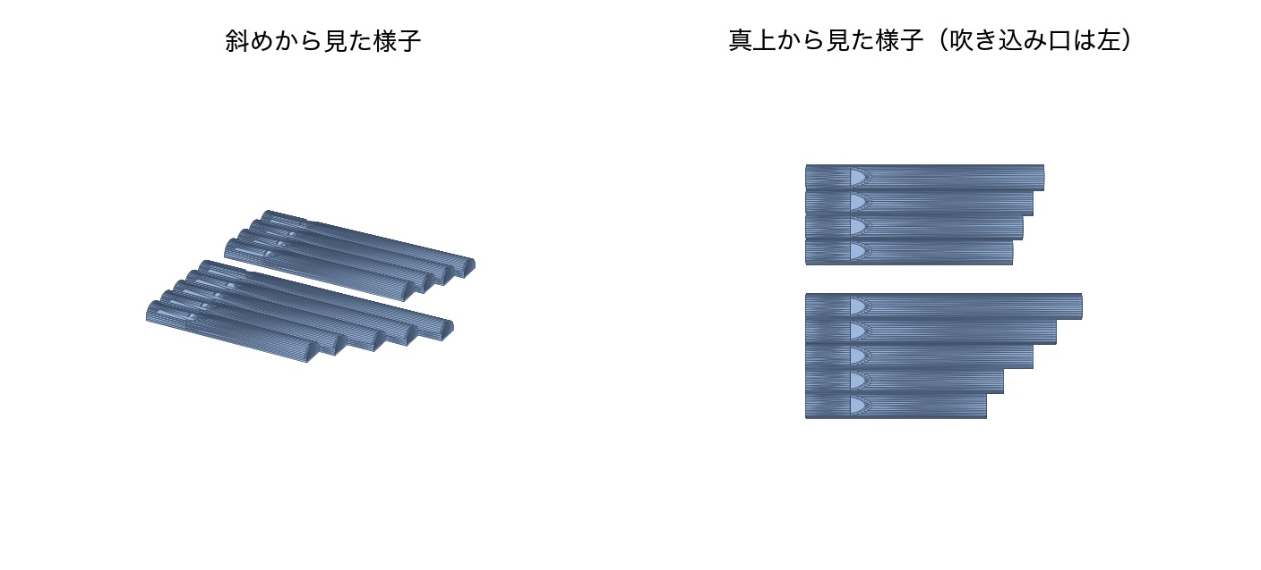
図2 笛を並べた3Dモデル．長さの違う笛が並び，左端の吹き込み口から吹く．
  - 音の高さの置き場（スロット）の決め方
読み取りの語彙は，あらかじめ決めた音の高さの置き場（以下スロット）である．どのスロットで鳴るかで，笛1本が1つの数字を表す．厚壁ヘッドで安定して鳴る音域は，下がF#6（約1480 Hz），上がF#7（約2960 Hz）までである．この音域を半音（100セント）刻みで割ると，スロットは13個になる．較正用の13本を室温で測ると全部が発音し，隣り合う音の間隔は平均でちょうど100セントであった．笛1本が13通りの13進数の数字を表すので，1本あたり約3.7bitを運ぶ．スロット数の13は素数であり，後述の誤り訂正の計算の土台とちょうど1対1で対応する（3.4節）．なお，笛の造形方式によっては低音側の数本が安定して鳴らないことがあり，その場合は音域を狭めて11スロット（G#6からF#7）で運用する．11も素数なので，同じ枠組みをそのまま使える．
スロットを半音刻みにしたのは誤差の大きさから刻み幅を決めた結果である．誤差には，印刷のばらつき（実測で標準偏差およそ10セント），息の強さによる音の動き（基準笛との比でほとんど打ち消される），測定自体の誤差がある．読み間違いを十分に減らすには，刻み幅を残る誤差のおよそ4倍にとるのが一般的な設計目安であり，半音（100セント）はその安全側にある．より誤差の小さい笛を設計・製造できれば，刻みを50セントなどへ細かくしてスロット数を倍近くに増やせる．刻み幅は設計上の可変パラメータであるが，音楽的な「半音」になっていることで，暗号を再生するときに音楽的な意味が付与され，エンタテインメント価値を付与できる．一方でそれが音感に優れた人により認識・記憶されやすいという欠点にもなるため，用途の厳密性に応じたパラメータ設定を行うべきである．
  - 基準笛：音の高さの比で読む
管楽器の音の高さは音速に比例するため，気温が10 ℃変わると，全部の笛の音が同じ向きに同じ割合（約1.7%，半音の約3割）でずれる．息の強さの平均的な変化も同様に，全体を同じ向きに動かす．音の高さを絶対値で読むと，このずれがそのまま読み間違いになる．そこで，格納するデータ列の笛に対して音の高さが既知の基準笛を1本含め，他の笛の値を基準笛との比で読むこととした（図3）．全体にかかるずれは比を取ると分子と分母で打ち消し合うため，読み取り結果が変わらない．これは通信で基準用にあらかじめ混ぜて送る信号（パイロット信号）と同じ発想であり，笛自体が温度計を内蔵しているとみなせる．
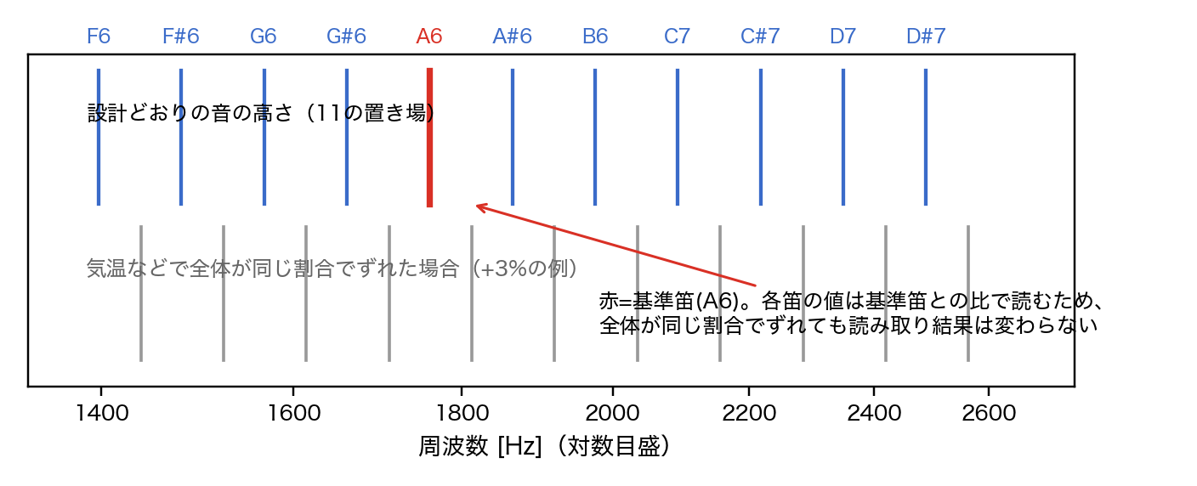
図3 スロットと基準笛．全体が同じ割合でずれても，基準笛（赤）との比は変わらないので正しく読める
  - 読み間違いへの備えと，運べる量
読み間違いは，誤差の構造上，隣のスロットへ1つずれる形が支配的になると想定される（7章で実測により確かめる予定である）．また鳴らなかった笛は「欠け」として扱える．そこで，データの笛に加えて検査用の笛を数本足しておき，一部が読み間違われても全体を正しく復元できるようにする（誤り訂正符号．本研究ではReed–Solomon符号を用いる）．スロット数の13は素数なので，13通りの値の足し算と掛け算からなるこの符号の計算の土台をそのまま組むことができ，笛1本がそのまま計算上の1記号に対応する．検査用の笛の本数は求める確実さに応じて調整できる設計変数であり，0本（誤り訂正なし）から必要なだけ増やせる．また，秘密の長さは笛の本数そのものから一意に決まるため，長さを伝えるための追加の笛は必要ない．運べる情報量は採用する笛の本数で決まる．笛1本あたり約3.7bitなので，暗証番号のような数十bitの秘密なら数本から10本程度で足り，128bitの復元用情報でも基準笛と誤り訂正を含めて約40本で運べる（表2）．
表2 求める強度と必要な笛の本数の対応（笛1本あたり約3.7bit）
用途の例 | 必要な情報量 | 目安の笛の本数
暗証番号（4桁） | 約13bit | 基準笛込みで5本前後
合言葉・数バイト | 数十bit | 10本前後
128bitの復元用情報 | 128bit | 基準笛・誤り訂正込みで約40本
  - 秘密分散との組み合わせと，正しさの確かめ方
秘密そのものを守りたい場合，その保護は秘密分散の数学的性質に任せる．秘密分散は必ず使うものではなく，秘密を複数の物体に分けて分散保管したいときに選べる方法の一つである．たとえば128bitの復元用情報を，業界標準のSLIP-39[12]に準じて「3つの断片のうち2つで復元できる」形に分け，各断片を別々の日用品に符号化して離れた場所に置けば，1か所が破られても秘密は漏れない．復元した値の正しさは，秘密と対になる公開の検証値（公開鍵）との照合で確かめられる．公開鍵をあらかじめ紙や物体，公開の台帳に控えておけば，復元した値から計算し直して一致を見るだけで，正しく復元できたかを誰でも確かめられる．
  - 正しさの確かめ方（デコーダー）
暗号のデコードは，マイク入力の周波数分析からなるWebアプリで行い，ネットワークがなくても動作する．図4がその利用の様子である．
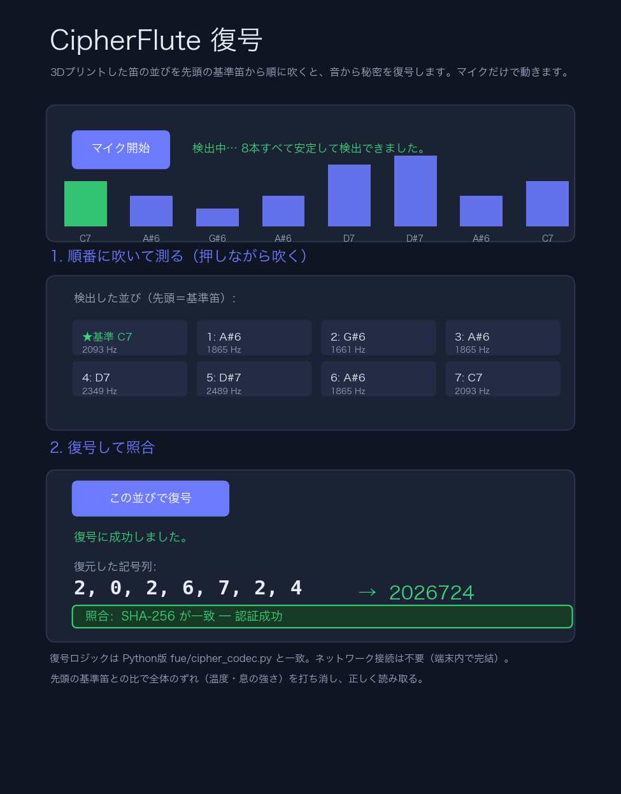
図4 復号ソフトの画面．吹いた音の周波数を解析し，検出した並びと復元した値を表示する．
  - 利用プロファイル
本手法の使い方は，運ぶ秘密の性質に応じて3つのプロファイルに整理できる（表3）．「カジュアル」では，暗証番号や合言葉のような記号の列をそのまま笛に対応させる．誤り訂正は付けず，読み損ねたら吹き直せばよい．暗証番号4記号なら基準笛込みで5本の小さな物体に収まる．「標準」では，秘密をbyte列として符号化し，検査用の笛を2本添えて数byte程度の秘密を運ぶ．「保管」では，128bit級の秘密を対象に検査用の笛を4本以上とし，物体側の冗長によって経年変化にも備える．いずれのプロファイルでも，採用する笛の本数を変えるだけで同じしくみを使える．
表3 利用プロファイル
プロファイル | 秘密の形 | 検査用の笛 | 規模の目安
カジュアル | 記号の列そのもの | なし | 暗証番号4記号＝基準笛込み5本
標準 | バイト列 | 2本 | 数バイトの秘密
保管 | バイト列 | 4本以上 | 128bit級＝約40本
  - 造形と偽装
笛の素材について，食品接触に適合していて扱いが容易なBambu Lab PLA Pureでプロトタイピングした．吹き込み口が口に触れること，不透明であるため管が透けて見えず偽装の観点でも都合がよいこと，そして安定して造形できていることが，この素材を標準とする理由である．より長期の保管に対しては，PETGが正式な選択肢となる．PETGでも問題なく造形でき，加水分解や紫外線への耐性の観点からPLAより優れているため，年単位で保管したい用途にはPETGを選ぶとよい．さらに耐火性や超長期の保存まで求める場合には，金属3Dプリントへの移行が将来の展望となる．笛は日用品に融合でき，息の吹き込み口と音の出る窓だけが外部に見える形となる．笛を寝かせたまま長軸まわりに回しても音の高さが変わらないことは実測しており（5章），ホストの形に合わせて窓の向きを選べる．印刷は家庭用の3Dプリンタで完結する．なお，印刷データには秘密がそのまま載るため，スライスと印刷はネットワークから切り離した自分の環境で行うことを推奨する．なお，外見を統一するために外形の長さを最長管に揃える場合，外形の長さを最長管ちょうどにしてはならない．最も低い音の笛だけは内部に仕切り壁を置く余地がなくなり，閉じた端の壁の厚みのぶんだけ管が短くなって，音が高い側へずれるためである．実装では最長管に数ミリの余白を足した長さを外形とし，どの音にも仕切り壁が入るようにした．
- 脅威モデル
前提として，方式そのものは公開であり，秘密は断片の値だけである（方式は公開でも秘密さえ守れば安全であるべき，という暗号設計の基本原則に従う）．まず，本研究が主張しないことを明示する．第一に，「吹かなければ読めない」とは主張しない．管の長さは静的な形状なので，保管場所を突き止めた攻撃者は，開口部の計測，透過撮影，CTなどにより，無音のまま内容を読み取れる．この場合の防御は，秘密分散の「規定数未満の断片からは何も分からない」という性質と，断片を別々の場所に置く運用だけである．第二に，読み取られたら痕跡が残る，といった改ざん・複製の検知は主張しない．笛は無傷のまま何度でも読めて複製でき，痕跡は残らない．第三に，音や物体の層による暗号学的な秘匿は一切主張しない．想定する攻撃者の類型と，それぞれをどの層が防ぐかを表4に，各層が秘密を守る力の整理を表5にまとめる．
そのうえで主張する性質は次の4点である．(1)存在の分かりにくさ：この方式を知らない侵入者に対して，日用品への偽装は「どれを調べればよいか」の探索コストを引き上げる．方式を知っている標的型の探索者への効果は限定的であり，(2)持ち物としての単純さ：物体側に電子部品がないため，ネットワーク経由の攻撃やファームウェアの改ざんといった攻撃面がそもそも存在しない．また自分で製造できるため，製造業者に秘密を知られる問題[14]を構造的に避けられる．(3)正規の読み出しが目立つこと：正当な復元の手続きは音を伴うので，立会人の前で儀式として実行できる．これは無音で読み取られる光学タグ群[3][4]との対比であり，秘匿のしくみではなく手続きの性質である．(4)読み出しの手軽さ：正当な利用者は特別な機器なしに，息とスマートフォンだけで復元できる．
表4 攻撃者の類型と，それぞれを防ぐ層
攻撃者 | 可能な攻撃 | 守る層
方式を知らない侵入者 | 目視での物色 | 偽装（探索コストの引き上げ）
方式を知る標的型の探索者 | 計測・CT・透過撮影での無音読み取り，複製 | 秘密分散の規定数の性質＋分散配置のみ
復元の場の盗聴者 | 録音1回で断片を複製 | 運用（管理された場で復元し，復元後は新しい秘密へ移す）
遠隔からの攻撃者 | 物体側に攻撃面なし | ―（本方式が最も強い場面）
読み出しアプリへの攻撃者 | 復元値の窃取・すり替え | アプリと端末を別途保護（オフライン動作）
印刷環境への攻撃者 | 印刷データから断片を取得 | ネットワークから切り離した自己環境での製造
所有者への強要 | 脅して吹かせる・場所を聞き出す | 守れない（明示しておく）
表5 どの層がどれだけ秘密を守るか（守る力nbit＝当てずっぽうで破るには2のn乗通りの試行が必要）
層 | 量 | 秘密を守る力
秘密本体（乱数で生成） | 128 bit | ―（守られる対象）
秘密分散（3分の2で復元） | 断片は各148 bit | 128 bit（規定数未満では何も分からない）
物理担体（音の符号） | 1本約3.7 bit×本数 | 0 bit（守る力はないと明示）
偽装（存在の分かりにくさ） | ― | 0 bit（探索コストを上げるだけ）
- 実験
本章では，現時点で実機による実測が済んでいる4つの結果を報告する．すなわち，較正と音域の確定，気温に対する頑健性，印刷から復元までの通しの実証，および印刷の向きの自由度である．未実施の評価は，7章に今後の課題として整理する．
  - 較正と音域の確定
厚壁ヘッド（mini10）の笛を用い，狙った音の高さに合わせ込む較正を行った．長さと音の高さの対応式 f = A/(L+e) に対して A = 86718，e = −11.81 を得た．初期の予備測定（図5）では，狙った音の笛9本すべてが±5セント以内で鳴った一方，17本を一列に並べた条件では安定して鳴る上端がD#7までで，それより高い笛は音が高い方へ引っ張られて不安定であった．そこで壁を厚くし窓を深くしたヘッドへ改良したところ，どの笛も安定して鳴るようになり，安定音域の上端がF#7まで広がった．この厚壁ヘッドでは，較正用の13本すべてが狙いから±6セント（二乗平均平方根で5.9セント）以内で鳴り，F#6からF#7までの13スロットを半音刻みで安定して使えることを確認した．
さらに，外見を統一した笛（外形を最長管に揃え，内部の仕切り壁で管の長さを決める形）について，12音（G#6からG7）を各3本，計36本並べた較正用のコームを印刷し，3回通して吹いて評価した．低い4音は1本ずつ吹き直して位置を確定させている．同じ笛を繰り返し吹いたときのばらつきは15.2セントであった．同じ音の3本のあいだの散らばりは11.0セントで，これは吹き方のばらつきだけで説明がつく大きさである．したがって造形そのもののばらつきは，この測り方では吹き方のばらつきに埋もれており，多くとも11セント程度と言える．音の高さの置き場を半音（100セント）刻みとする現在の設計に対しては，十分に小さい．また，実測した管の長さを用いて f = A/(L+e) を当てはめ直すと，12音すべてが1つの式に乗り，残差は二乗平均平方根で11.3セントに収まった．音によって系統的にずれる成分は残らず，最も高いG7も3本とも±20セント以内であったことから，G#6からG7までの12スロットを使える見通しが得られた．
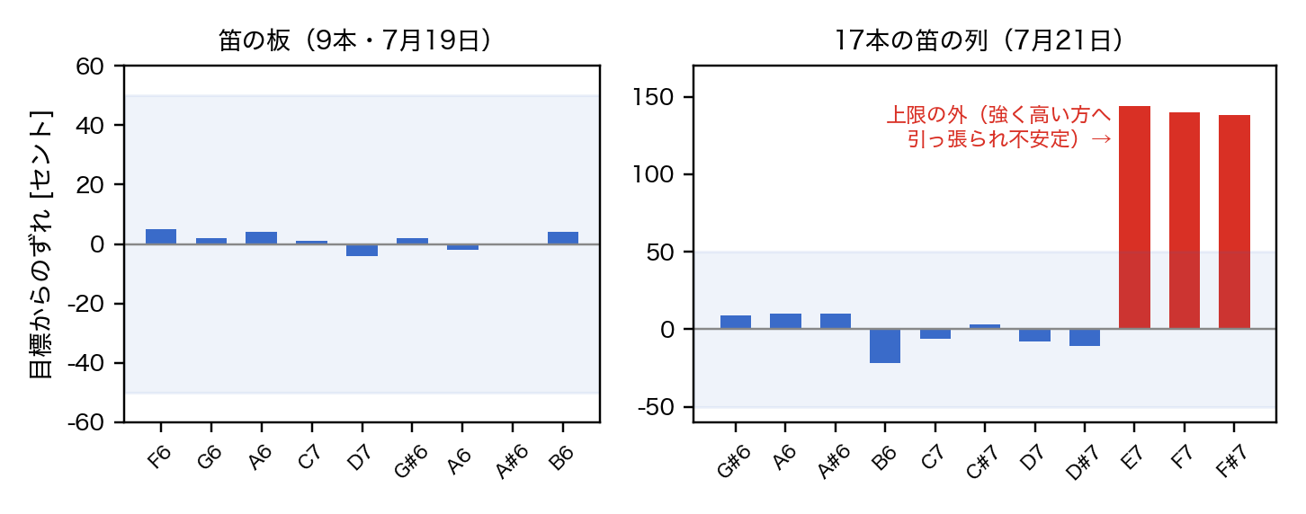
図5 予備測定（実測）．左：9本は狙い±5セントで鳴った．右：17本の列では上端がD#7で，E7〜F#7は大きく上ずって不安定であった
  - 気温が変わっても読めるか
厚壁ヘッドの笛5本（F#6，A6，C7，E7，F#7）を用い，25.2 ℃と41.0 ℃の2つの環境で各笛を6回ずつ吹き，中央値で比べた．音の高さを絶対値で読むと，基準となるC7で41.0 ℃のとき約39セント高くなった．これは音速が絶対温度の平方根に比例することからの予測（約45セント）とよく一致する．一方，基準笛C7との比で読むと，16 ℃近い温度差があっても全笛の残差は±24セント以内に収まり，半音の境界（±50セント）の十分内側であった．したがって，暑い環境でも半音刻みの読み取りは成立し，基準笛による自己補正が働くことを実測で確認した．残る±24セントは，温度そのものよりも2回の測定での息の強さの違いに由来すると見られ，同一の息で吹けばさらに小さくなると考えられる．
  - 印刷から復元までの通しの実証
方式が実機で通ることを小さな秘密で実証した．4桁の数「2026」を記号の列としてそのまま符号化し，基準笛C7を先頭に置いた5本の笛を，厚壁ヘッドと食品接触安全のPLA Pureで印刷した．これを先頭から順に吹き，スマートフォンのWebアプリだけで録音・周波数分析・復号を行い，あらかじめ控えておいた検証値（秘密のSHA-256ハッシュ）と一致することを確認した．秘密を符号化し，印刷し，吹いて，スマートフォンだけで取り出して照合するという一連が実機で通ることを確かめた，最初の通しの実証である．
さらに，同じ「2026」の笛をH2Dプリンタと透明なPETGでも印刷したところ，厚壁ヘッド（mini10）の厚い壁のおかげで無事に造形でき，音も鳴ることを確認した．長期保管に適したPETGが，将来の候補ではなく実機で成立する正式な選択肢であることを実装として確かめられた．
  - 印刷の向きの自由度
日用品に埋め込むには，ホストの形に合わせて笛の向きを選べることが望ましい．そこで，音の出る窓が真上を向く従来の向きを0度とし，笛を寝かせたまま長軸まわりに回した角度を変えて，造形と発音を比べた．同一の土台の右側面，左側面，上面に，同じ音（C7）の笛を1本ずつ接した試験片を1回で印刷し，上面の1本を従来の向きの対照とした．3本が同じ印刷条件で得られるため，全部が鳴らなければ向き以外に原因があり，対照だけが鳴れば向きの問題であると切り分けられる．
結果として，0度と±90度の3本すべてが鳴った．基音の平均は，対照が2180.0 Hz，窓が水平に開く2本が2177.0 Hzと2180.0 Hzであり，対照との差はそれぞれ−2.4セントと0セントであった．対照そのものも2回の吹鳴で9.5セントばらついており，向きによる差はこのばらつきに埋もれる．スロットの刻みは半音（100セント）であるから，読み取りには影響しない大きさである．
一方，窓が真上を向かない向きでは，わずかに強い息を要し，音がやや濁って聞こえた．スペクトルを見ると，第3のピークが，対照では基音の2.99倍から3.00倍であるのに対し，窓が水平の2本では3.09倍から3.13倍と，本来の3倍より50セントから70セント高い側へずれていた．基音と第2のピークは正常であり，濁りは高次のモードだけが整数比から外れることに由来すると考えられる．復号が読むのは基音だけであるため，この非整数化は読み取りに影響しない．
続いて，同じ設計で角度を掃引した試験片を印刷し，0度から180度までを確かめた．その結果，0度，±45度，±90度，±135度はいずれも鳴り，180度（窓が真下）だけが鳴らなかった．180度では管の天井が正しく被覆されず，窓の造形も崩れていた．したがって，埋め込みに使える向きは −135度から +135度までの連続した範囲であり，360度のうち270度を占める．使えないのは真下まわりの90度だけである．日用品への埋め込みにおいて，笛の向きに関する制約はほぼ無くなったといえる．
笛の長軸を立てる置き方も試した．この場合，吹き込み口から音の出る窓へ至る風道は高さ約1 mmの垂直な細い管になる．吹き込み口を上に向けるとこの風道が埋まって息が入らず，鳴らなかった．吹き込み口を下に向けた場合は鳴ったが，低い音は狙いより95セント高く，高い音では一回の吹鳴で複数の基音が同時に現れて基音が定まらなかった．注意すべきは，聴いた印象と測定が食い違ったことである．耳では高い音がよく鳴り低い音はかすれて聞こえたが，測定では低い音の方が安定していた．復号器が読むのは基音ひとつであるから，鳴っているかどうかを聴感で判断してはならない．以上より，長軸を立てる置き方は現時点では推奨しない．
- ユースケースシナリオ
本手法は，運ぶ情報量を設計変数として選べるため，気軽な用途から本格的な鍵管理まで幅広く展開できる．ここでは4つの利用場面を，運ぶ量の小さい順に，実装の状況とともに示す．いずれも同じ符号化と同じ読み出しアプリで扱え，違いは笛の本数と担体の形だけである．
  - 暗証番号を1枚のカードに（実装済み）
クレジットカード大の板（85.6×54×4 mm）に，笛8本を0.3 mmずつ重ねて融合する．先頭の1本を基準笛にあて，残り7本にデータと検査の記号を載せる．12スロット・隣接同音禁止・検査1記号の構成で20.8 bit（0から1,771,560まで）を運べ，暗証番号や合言葉には十分である．財布に入れて持ち歩ける薄さで，見た目は音楽用のカードと変わらない．同じ作りの実装として，1枚が1つの調に対応するChordikaがある．8本を吹くと読み出しアプリが調を識別し，対応するWebページの案内やコード進行の再生を提供する．運ぶ強度は小さいが，気軽な用途でも本手法がそのまま動くことを示している．
  - 本立てに64 bitを埋める（実装済み，印刷中）
底板とその両端に立つ壁からなる本立て（105×70×163.5 mm）に，笛36本を埋め込んだ．12スロット・隣接同音禁止・ブロックあたり検査4記号で64 bitを運ぶ．笛は，左の壁を上から下へ，底板を左から右へ，右の壁を下から上へと，コの字を一筆でなぞる順に並べてある．物の形がそのまま吹く順番を教えるため，覚え書きを別に持つ必要がない．窓はいずれも本が入る側へ開き，吹き込み口は手前の端面にそろえてある．透明グレーのPETGで印刷して13時間09分・117 gである．部屋に置いたまま秘密を保つ，日用品への埋め込みの代表例である．
  - スプール2枚に128 bitを分ける（実装済み，印刷中）
12単語のシード相当の128 bitは，隣り合う笛が同じ音にならない符号化と12スロットの組み合わせで笛49本（基準笛1本を含む）になる．これを3Dプリンタのフィラメントを巻くスプールの円盤2枚へ，25本と24本に分けて埋め込んだ．円盤を回しながら外周の吹き込み口を順に吹くと，演奏するように読み出せる．1枚に置ける本数は笛の外形と円盤の半径から26本が上限である（27本で隣どうしの隙間が1 mmを切る）．1つの符号語を2枚に割っているため，片方だけでは復元できない．実際に片方だけで復号を試すと，各ブロックで4記号から5記号が欠落し，検査2記号の訂正能力を大きく超えて失敗する．ただしこれは秘密分散ではなく分割であることに注意が必要である．片方からは，そこに載っている記号がそのまま読める．1枚目だけが手に入った場合，38記号のうち24記号が直接読め，残る不確かさは約48 bitまで下がる．同じ2枚で秘密分散にすることもでき，その場合は各円盤が完全な断片を持つため片方からは何も分からないが，運べる秘密は1枚に入る量が上限となり66 bit程度になる．128 bitを運ぶか，片方からの漏れを断つかは，用途に応じて選ぶ設計上の分岐である．先に印刷した24本の側を実測したところ，24本すべてが鳴り，仮の基準に対する相対の位置は24本とも設計どおりであった．
  - 2枚そろって初めて開くハートのカード（実装済み，実機で確認）
同じ作りのカードを2枚，余白どうしを向かい合わせに並べ，その境界にハートを抜く．1枚では半分のハートにしかならず，2枚をそろえて初めてハートが現れる．秘密は2-of-2で分け，片方に乱数を，もう片方に秘密から乱数を引いた値を入れる．片方だけでは一様な乱数にしか見えず，秘密については何も分からない．2枚で20.8 bitを運ぶ．2026年7月に2枚を印刷し，1枚ずつ続けて吹いて記号を読み，足し合わせて元の秘密が戻ることを実機で確認した．読み出しアプリには2枚を続けて扱う画面を用意し，1枚目を確定してから2枚目を吹くと，その場で合成して認証まで進む．さらに，合成した秘密を鍵として遷移先URLをAES-GCMで暗号化しておくと，2枚がそろったときにだけそのページが開く．これも実機で確かめ，2枚を吹き終えた時点で目的のページへ遷移した．URLを手に入れただけの者には行き先が分からない．物の形（半分のハート）と符号の性質（片方だけでは何も分からない）が一致している点が，この応用の要である．
- 議論と限界，今後の課題
  - なぜ音なのか
第一に，読み出し装置であるマイクがすべてのスマートフォンに載っており，正当な利用者の読み出しの敷居が事実上ゼロである．第二に，音を起こす源が呼気であり電源を要しない．第三に，情報が音の高さに載っているため，こする速さに依存する方式[7]よりも人間の操作のばらつきに強い．音の高さは，ゆっくり吹いても速く吹いても変わらない．
  - 限界
本方式にはいくつかの限界がある．第一に，容量あたりの物量では金属板1枚や紙片に劣る．ただし日常のカジュアル用途は笛数本から10本で済むため，かさばりが問題になるのは128bit級の保管に限られる．それについても，6.4節で示したように日用品の中に大量の笛を埋め込む余地は比較的確保しやすいと考える．本方式は容量あたりの効率ではなく，偽装のしやすさと読み出しの手軽さを買うための担体であり，性質の異なる予備手段の一つとして併用することが望ましい．第二に，複製が容易で読み取りの痕跡が残らないため，所有者は漏洩に気づけない．第三に，論文として方式を公開する以上，方式を知る攻撃者に対する存在の分かりにくさは限定的である．第四に，読み出しアプリとスマートフォンは信頼せざるを得ない部分であり，物体側に攻撃面がないという利点はソフトウェア側には及ばない．
  - 今後の課題（未実施の評価）
本手法の主張を固めるため，以下の5つの評価を計画している．いずれも現時点では未実施であり，ここでは仮想の数値を結果として述べるのではなく，評価の設計として述べる．読み方には，笛を1本ずつ順に吹いて読む方法（以下「順番読み」）と，複数本の吹き込み口を口にまとめてくわえ同時に鳴らして読む方法（以下「同時読み」）の2通りがあり，これらを対象に，物理的な限界の確定，符号設計の確定，セキュリティ主張の定量化，耐久の初期評価の順に進める．
    - 複数の笛を同時に鳴らす
複数の笛を同時に鳴らす方式が採用できれば，デコードのための手間を大きく改善可能である．複数の笛を同時に鳴らすと，それぞれの笛に供給される息の圧力と空気量が均一にはならないため，発生する音が単独での音と異なる可能性がある．また，和音として現れる音響スペクトルを分析して複数の笛の音を検出するデコーダーソフトウェアの開発も必要である．これは今後の課題である．
    - 読み間違いの傾向と，実効的に運べる量
訓練を受けていない利用者による評価実験を行い，秘密の情報量とデコード成功率，所要時間などを測定し分析するユーザスタディが必要である．これは今後の課題である．
    - 隠した物がどれだけ見つかるか
偽装による存在の分かりにくさを，判別性能の指標で定量化することが今後の課題である． CipherFluteを埋め込んだ日用品と，そうでない日用品を混ぜて用意し，方式を知らされていない探索者と，方式を説明された探索者のそれぞれに，秘密の保管物を選ばせる実験による検証が考えられる．

    - 時間が経っても読めるか
長期の読み取りに耐えるかを確かめるため，常温での保管，繰り返しの吹奏，および高温高湿の加速環境の後に，音の高さの変化を測る予定である．音を作る鋭い縁の劣化に特に注意し，変化量がスロットの幅（100セント）に対してどれだけの余裕を保つかを評価するとともに，基準笛との比で読む方法で読み間違いが生じないかを確かめる．この評価は，日常利用の標準であるPLA Pureと，長期保管の選択肢であるPETGのそれぞれについて行い，用途に応じて素材を選ぶ判断の根拠とする．
  - モスキート音への対応
可聴域外の高い音（いわゆるモスキート音，およそ17〜20 kHz）を使えれば，読み出しの音を周囲に気づかれにくくできる可能性がある．しかし現行のmini10ヘッドは，管長を短くしてもF#7を超えると駆動が破綻して鳴らない見込みである．可聴域外を狙うには，細い風道・短い刃の距離・高い吹圧・小さな共鳴腔からなる専用の高周波ボイシング（ゴルトン笛型）が要る．こうした微細な構造では，FDM方式の造形分解能が性能の限界を決めるため，より細かく造形できる光造形が有利かもしれない．どこまで高い音が出せるかは，短尺のコーム（複数の笛を並べたもの）を実際に印刷し，ナイキスト周波数（サンプリング周波数の半分）までのFFT実測で決着をつける予定である．
  - 素材の展望
素材は，まず食品接触に適合していて扱いが容易なPLA Pureでプロトタイピングと日常利用を行うことを当面の標準とする．より長期の保管には，加水分解や紫外線に比較的強いPETGが優れており，実際にPETGでも造形して発音することを確認済みである（5章）．したがってPETGは，将来の候補ではなく，長期保管のための正式な選択肢である．さらに耐火性や超長期の保存まで求める場合には，金属3Dプリントへの移行が将来の展望となる．
- おわりに
秘密情報を日用品に埋め込んで管理するための，電源不要で自作できる3Dプリントの笛「CipherFlute」を提案した．運べる情報量を笛の本数で選べるため，暗証番号のような気軽な用途から128bitの鍵管理まで，同じしくみで幅広く扱える．音や物体の層には秘密を守る力がないことを明示し，秘密を守りたい場合は秘密分散に保護を一元化する誠実な脅威モデルのもとで，符号化・基準笛による自己補正・誤り訂正を含む設計を示した．小さな秘密を印刷して吹き，スマートフォンだけで復号・照合する通しの実証に成功し，25.2 ℃から41.0 ℃でも基準笛との比が半音の幅の内側に収まることを実測で確かめた．今後は，未実施の評価と，可聴域外の音や素材の選択肢を含めた実用化を進める．
未来ビジョン
CipherFluteは，秘密情報を，改まった保管庫ではなく身の回りの日用品にさりげなく宿す文化を切り拓きうる．復元の手続きが音を伴い，立ち会えるという性質は，複数人での鍵の開封式，遺言やデジタル遺産の引き継ぎ，そして楽器としての演奏性を伴う体験型のセキュリティ教育といった，人と人との関係性のなかで秘密を扱う場面に自然に馴染む．音として鳴らし，物として手渡せる秘密は，冷たいデータであった鍵管理を，日常の道具と体験のなかへ溶け込ませていく．なお，本方式を唯一のバックアップにしないことは，引き続き強く注意喚起する．
謝辞
日々の議論と試作に協力いただいた方々に感謝する．
参考文献
- [1] Tejada, C., Fujimoto, O., Li, Z. and Ashbrook, D.: Blowhole: Blowing-Activated Tags for Interactive 3D-Printed Models, Proc. Graphics Interface 2018, pp. 131–137 (2018).
- [2] Li, D., Levin, D. I. W., Matusik, W. and Zheng, C.: Acoustic Voxels: Computational Optimization of Modular Acoustic Filters, ACM Trans. Graphics, Vol. 35, No. 4, Article 88 (2016).
- [3] Li, D., Nair, A. S., Nayar, S. K. and Zheng, C.: AirCode: Unobtrusive Physical Tags for Digital Fabrication, Proc. ACM UIST 2017, pp. 449–460 (2017).
- [4] Willis, K. D. D. and Wilson, A. D.: InfraStructs: Fabricating Information Inside Physical Objects for Imaging in the Terahertz Region, ACM Trans. Graphics, Vol. 32, No. 4, Article 138 (2013).
- [5] Maia, H. T., Li, D., Yang, Y. and Zheng, C.: LayerCode: Optical Barcodes for 3D Printed Shapes, ACM Trans. Graphics, Vol. 38, No. 4, Article 112 (2019).
- [6] Dogan, M. D., Faruqi, F., Churchill, A. D., Friedman, K., Cheng, L., Subramanian, S. and Mueller, S.: G-ID: Identifying 3D Prints Using Slicing Parameters, Proc. ACM CHI 2020 (2020).
- [7] Harrison, C., Xiao, R. and Hudson, S. E.: Acoustic Barcodes: Passive, Durable and Inexpensive Notched Identification Tags, Proc. ACM UIST 2012, pp. 563–568 (2012).
- [8] Savage, V., Head, A., Hartmann, B., Goldman, D. B., Mysore, G. and Li, W.: Lamello: Passive Acoustic Sensing for Tangible Input Components, Proc. ACM CHI 2015, pp. 1277–1280 (2015).
- [9] Laput, G., Brockmeyer, E., Hudson, S. E. and Harrison, C.: Acoustruments: Passive, Acoustically-Driven, Interactive Controls for Handheld Devices, Proc. ACM CHI 2015, pp. 2161–2170 (2015).
- [10] Getschmann, C. and Echtler, F.: Seedmarkers: Embeddable Markers for Physical Objects, Proc. ACM TEI 2021 (2021).
- [11] Dogan, M. D., Chan, V., Qi, R., Tang, G., Roumen, T. and Mueller, S.: StructCode: Leveraging Fabrication Artifacts to Store Data in Laser-Cut Objects, Proc. ACM SCF 2023 (2023).
- [12] SatoshiLabs: SLIP-0039: Shamir's Secret-Sharing for Mnemonic Codes (2017). https://github.com/satoshilabs/slips/blob/master/slip-0039.md
- [13] Blockchain Commons: SSKR: Sharded Secret Key Reconstruction. https://developer.blockchaincommons.com/sskr/
- [14] Bitcoin Wiki: Casascius physical bitcoins. https://en.bitcoin.it/wiki/Casascius_physical_bitcoins
- [15] Lopp, J.: Metal Bitcoin Seed Storage Reviews. https://jlopp.github.io/metal-bitcoin-storage-reviews/
- [16] Johnston, R. G.: Tamper-Indicating Seals: Practices, Problems, and Standards, Los Alamos National Laboratory Report (2003).
- [17] Eskandari, S., Barrera, D., Stobert, E. and Clark, J.: A First Look at the Usability of Bitcoin Key Management, Proc. NDSS Workshop on Usable Security (USEC 2015) (2015).
- [18] Shamir, A.: How to Share a Secret, Communications of the ACM, Vol. 22, No. 11, pp. 612–613 (1979).
- [19] ITU-T: Recommendation V.21, 300 bits per second duplex modem standardized for use in the general switched telephone network (1988).
- [20] ITU-T: Recommendation T.30, Procedures for document facsimile transmission in the general switched telephone network (2005).
- [21] ITU-T: Recommendation Q.23, Technical features of push-button telephone sets (1988).
- [22] Widmer, A. X. and Franaszek, P. A.: A DC-Balanced, Partitioned-Block, 8B/10B Transmission Code, IBM Journal of Research and Development, Vol. 27, No. 5, pp. 440-451 (1983).
- [23] Madhavapeddy, A., Scott, D. and Sharp, R.: Audio Networking: The Forgotten Wireless Technology, IEEE Pervasive Computing, Vol. 4, No. 3, pp. 55-60 (2005).

